МОУ СОШ №11
с. Красногвардейское

Обобщение опыта работы учителя химии Брусенской А.В. по теме
«Активизация познавательной деятельности учащихся на уроках химии»

Цели:
- Адаптироваться к новым условиям жизни, анализировать ситуацию и адекватно изменять свою деятельность, оценивать возникшие проблемы и находить пути их решения.
- Самостоятельное достижение учащимися конкретных учебных целей в процессе обучения, как во время урока, так и во внеурочное время.
- Формирование навыков конструировать свои знания, ориентироваться в информационном пространстве, самостоятельно выдвигать гипотезы.
■ Формирование навыков познавательной, творческой деятельности.
Средства достижения цели
- Использование разнообразных форм и методов организации учебной деятельности, позволяющих раскрыть субъектный опыт учащихся.
- Создание атмосферы заинтересованности каждого ученика в работе класса.
- Стимулирование учащихся к высказываниям, использованию различных способов выполнения заданий без боязни ошибиться, получить неправильный ответ.
- Использование дидактического материала , позволяющего ученику выбирать наиболее значимые для него вид и форму усвоения учебного материала.
- Оценка деятельности ученика не только по конечному результату («правильно-неправильно»), но и по процессу его достижения.
■ Создание педагогических ситуаций общения на уроке, позволяющих каждому
ученику проявлять инициативу, самостоятельность.

Современные педагогические технологии
- Проблемные, поисковые, развивающего обучения.
- Разноуровневого обучения.
- Технология критического мышления.

Урок химии в 10 классе по теме :
«Свойства, получение и применение алкенов»

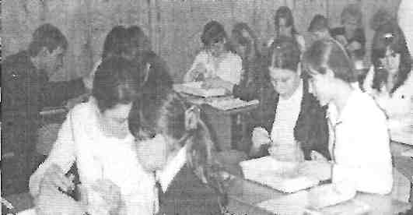

- Тип урока: обобщение и систематизация знаний и способов деятельности.
Форма проведения урока:
- Использование модуля- инсерт
- Обучающие цели:
-организовать самостоятельную деятельность учащихся по обобщению и систематизации знаний по теме урока;
-создать условия для целенаправленного развития познавательных потребностей, установки на самостоятельное пополнение заданий. ■ Цели, ориентированные на развитие личности учащегося:
-создать условия для развития у учащихся умений формулировать
проблемы,предлагать пути их решения;
-создать условия для развития умения формулировать собственную
точку зрения, высказывать и аргументировать её.
Воспитательные цели:
-содействовать развитию общаться между собой;
-помочь учащимся осознать ценность совместной деятельности
Самостоятельная работа по органической химии
- Пользуясь текстом параграфа учебника, составьте схему, отражающую применение этилена и пропилена.
- По схемам составьте уравнения реакций, отражающих химические свойства алкенов.

Применение этилена
Свойство
Применение

1. Полимеризация Производство
полиэтилена, пластмасс

2. Галогенирование
Получение растворителей

3. Гидрогалогени-рование
Для местная анестезия, получения растворителей, в с/х для обеззараживания зернохранилищ

Пример

4. Гидратация

Получение этилового спирта, используемого как растворитель, анти-септик медицине, в производстве синтетического каучука

5. Окисление
раствором
КМп04
Получение антифризов, тормозных жидкостей, в производстве пластмасс

6. Особое Этилен ускоряет созревание
свойство этилена: плодов

Использование тестов-тренажёров
Основные классы неорганических соединений
Задание:
Найдите особенности, характерные для каждого из названных классов
неорганических соединений: оксиды(А), кислоты(Б), основания(В), соли (Г).
Состав основных классов неорганических соединений
Выберите информацию о составе заданного класса неорганических соединений.
- Сложные вещества, состоящие из атомов металлов и гидроксогруппы.
- Сложные вещества, состоящие из атомов металлов и кислотных остатков.
- Сложные вещества, состоящие из двух элементов, один из которых кислород.
- Сложные вещества, состоящие из атомов водорода, способных замещаться на атомы металлов, и кислотных остатков.

Классификация неорганических соединений
Выберите названия групп, на которые делится заданный класс, и соответствующие им примеры.

Названия групп
- Кислородсодержащие
- Бескислородные
- Кислотные
- Основные
- Средние
- Одноосновные
- Двухосновные
■ Трехосновные
^{п} Кислые
- Щелочи
- Нерастворимые основания

Примеры
Na2 0
NaOH
FeCL3
Р20 5
НЗР04
H2S
HCL
KHS04
Cu(OH)2 СОЗ Fe(OH)3
Химические свойства
Выберите возможные для веществ заданного класса реакции и соответствующие им примеры.

Реакции

- С водой
- С кислотами
- С основаниями
4. С основными оксидами
5. С кислотными оксидами
6. С металлами
7. С солями
8. Разложение при нагревании
Химические свойства
Примеры
- HCL + Na ОН = Na CL+ Н 20
- Na 2СОЗ + Н 2S04 = Na 2S04 + С02 + Н 20
- S03 + Н 20 = Н 2S04
- С02 + СаО = Са СОЗ

- Сu(ОН)2 = Сu О + Н 20
- Са СОЗ = Са О + С02
- 2HCL+Zn=ZnCL2+H2
- Са (ОН)2 +С02 = Са СОЗ +Н20
- Н 2Si03 = Н 20 + Si02
10.FeCL3 + 3NaOH=Fe(OH)3 +3NaCL
- CuS04 +Fe =Cu+ FeS04
- NaCL+AgN03 =Ag CL +NaN03
- Na 20+ H 20 = 2Na OH
- Са О + 2HCL=Ca CL 2 +H 20
Исследовательская деятельность учащихся
«Химия и пища»
- Изучить химические компоненты пищи, выявить влияние пищевых продуктов на здоровье человека.
- формирование здорового образа жизни, cпособствующего сохранению физического и нравственного здоровья человека;
- установление гармонических отношений с природой, со всем живым как главной ценностью на Земле, с обществом, самим собой.

- Должны научиться анализировать материал
- Находить полезную информацию
- Учиться делать выводы
Чтобы ответить на все вопросы мы

План наших действий

Обсудим материал в классе
. Разделимся на группы и будем искать ответы на вопросы. Подготовленный материал покажем своим одноклассникам
От чего зависит здоровье человека?
Опыт:

Действие этанола на куриный белок

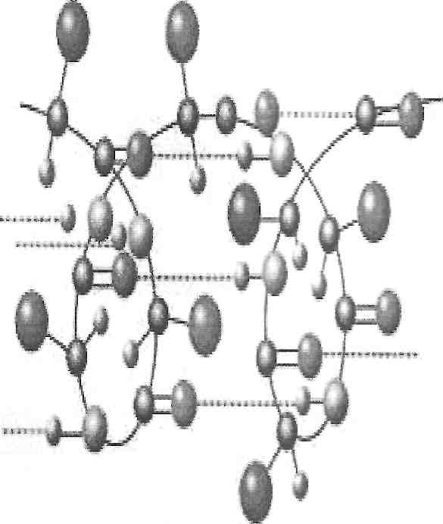

Лабораторные исследования
Пищевые добавки
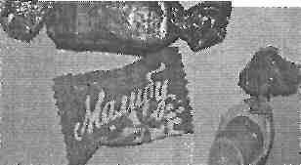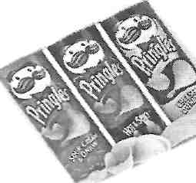

100-182. Красители.
200-299. Консерванты.
300-399. Антиокислители.
400-499. Стабилизаторы.
500-599. Эмульгаторы.
600-699. Усилители вкуса и аромата.
900-999. Пеногасители.
Е- 471- заболевания пищеварительного тракта
Е-202- относится к той же группе, что и мышьяк с синильной кислотой.
Е-104- злокачественная опухоль.
Е-500- сбои в работе печени.
Е-503- диарея.
Е124- головная боль
Е-313- крапивница.
Е-129- вызывает слезотечения.
Е-151 - вызывает отёки.
Е-322- вызывают болезни печени и почек.

Информационно-коммуникационные технологии на уроках химии
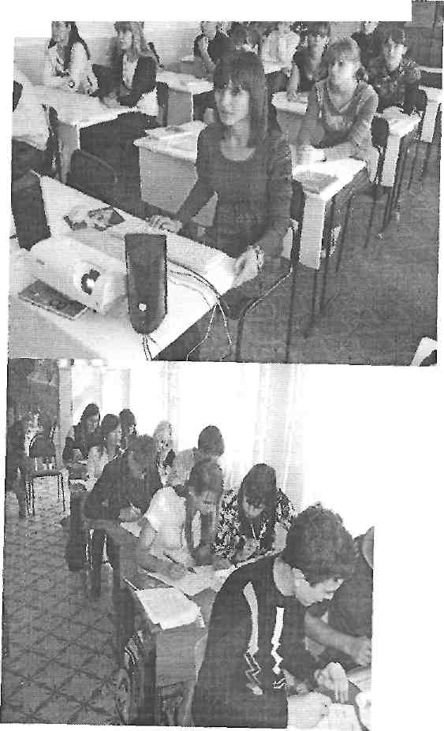
Учимся вместе
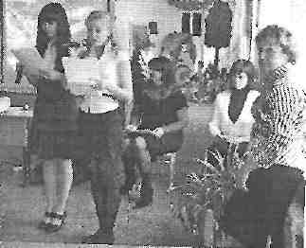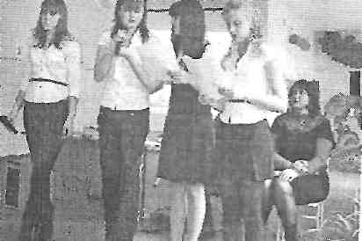
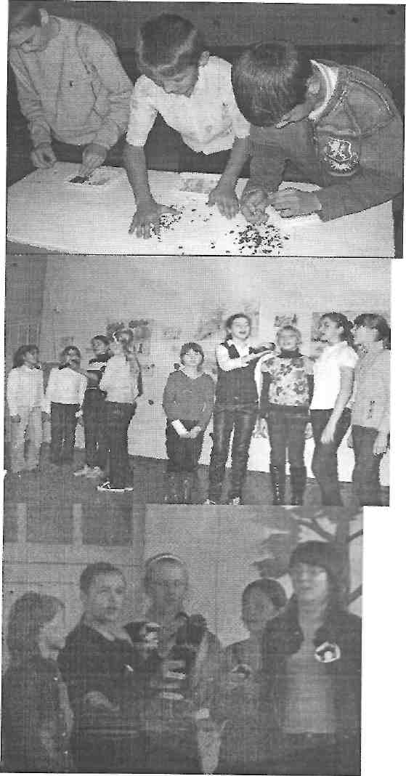
ЗОЖ на уроках химии
И.п. - стоя или сидя, руки на поясе, 1 - махом левую руку занести через правое плечо, голову повернуть налево, 2 - и.п., 3-4 - то же правой рукой. Повторить 4-6 раз. Темп медленный.
И.п. - сидя, руки на поясе, 1 - поворот головы направо, 2 - и.п., 3 - поворот головы налево, 4 - и.п. Повторить 6-8 раз. Темп медленный.
И.п. - сидя на стуле, 1-2 - отвести голову назад и плавно наклонить назад; 3-4 - голову наклонить вперед, плечи не поднимать. Повторить 4-6 раз.
Готовимся к ЕГЭ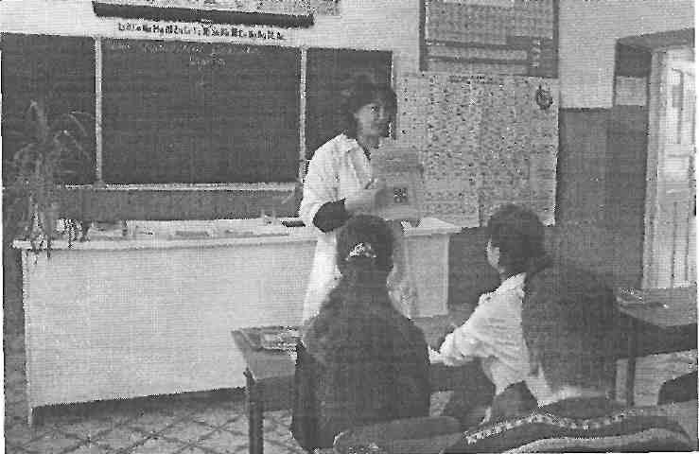
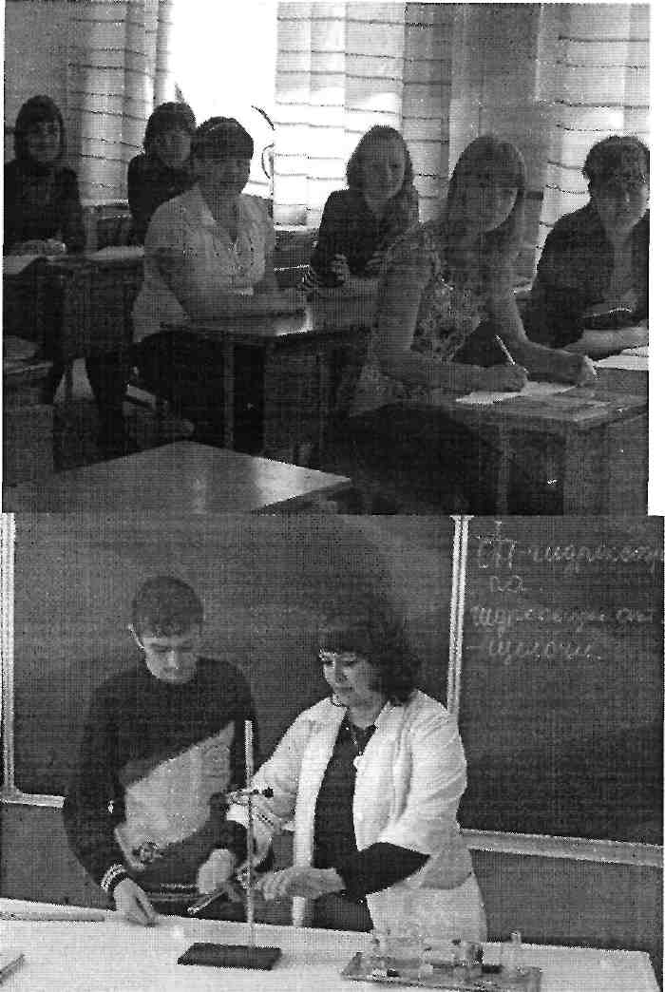
Результативность
Обученность -100% Качество знаний: химия -48%

Вывод:
Деятельность —основание всей жизни человека, источник становления и расцвета его личности.
Уроки химии способствуют воспитанию грамотного , жизнеспособного человека с развитым интеллектом, с психологической и социальной устойчивостью, умеющего найти социально приемлемые способы самореализации в условиях современного общества.

